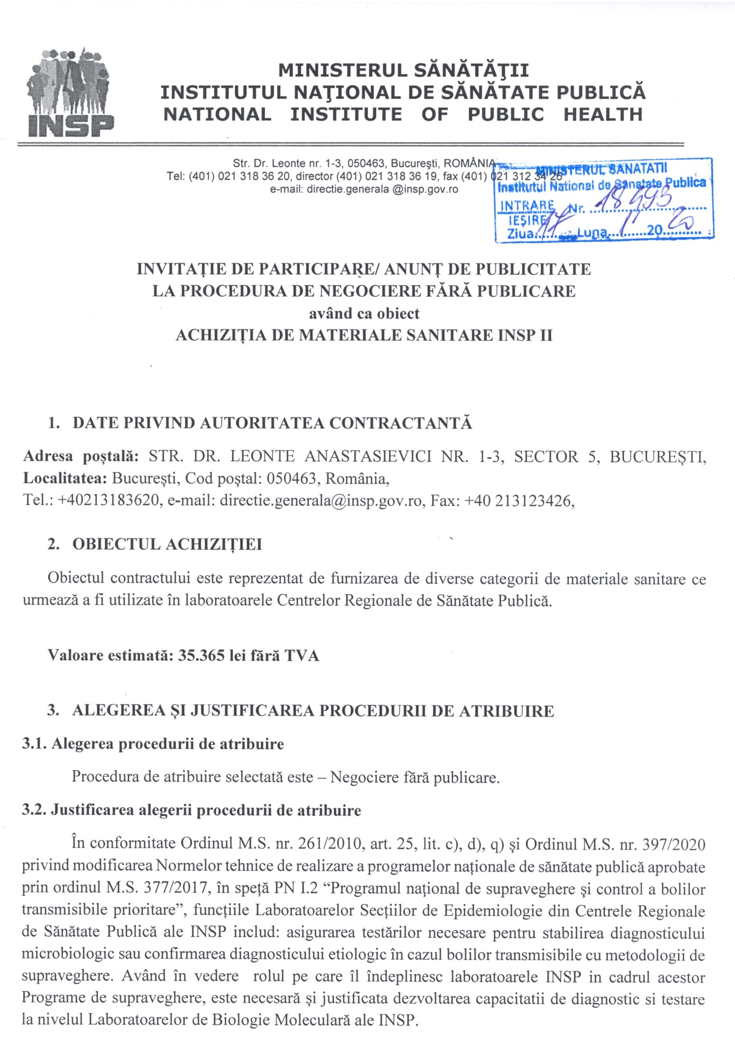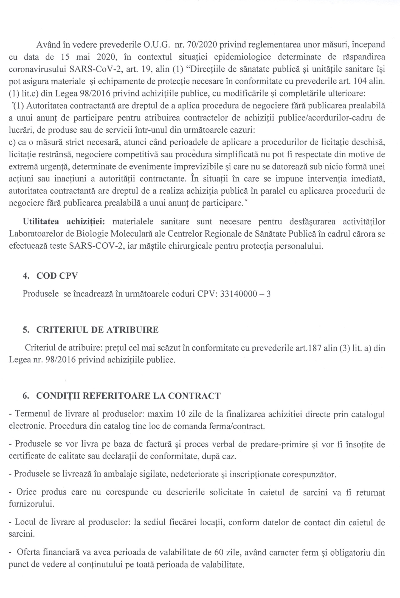
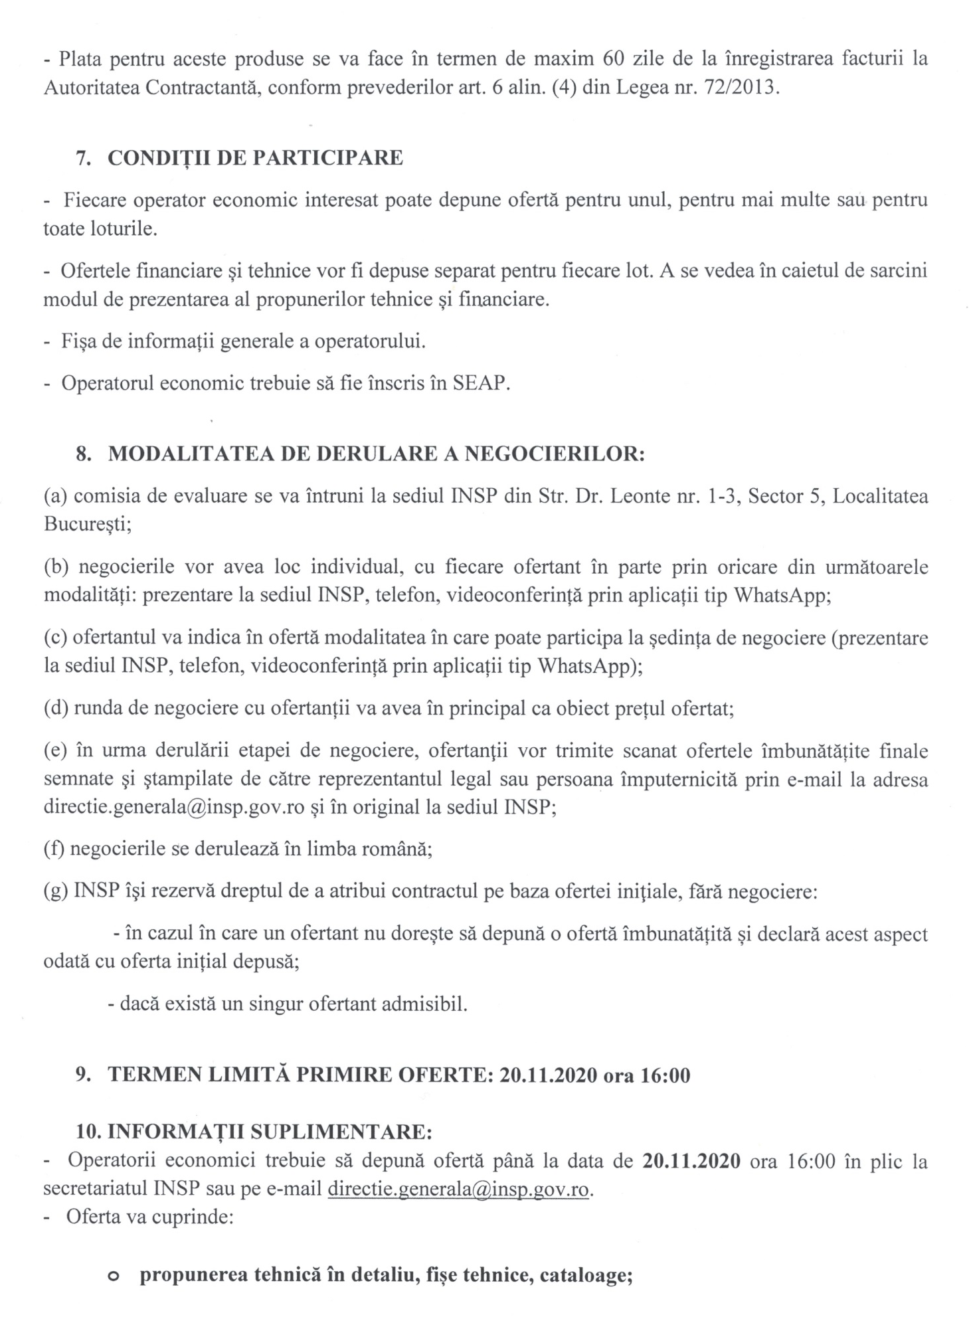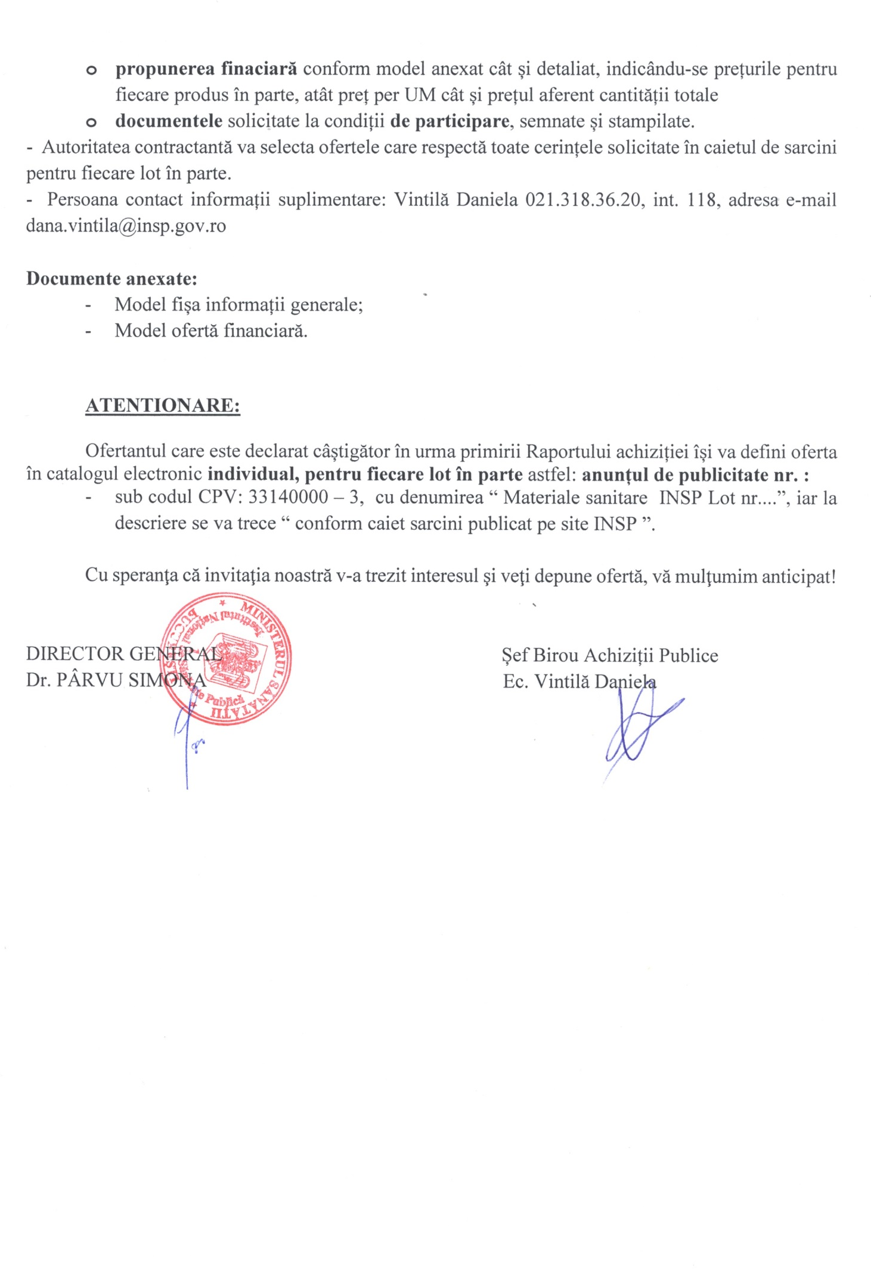

CAIETUL DE SARCINI

- PREVEDERI GENERALE:
Caietul de sarcini face parte integrantă din documentaţia pentru atribuirea contractului şi constituie ansamblul cerinţelor pe baza cărora se elaborează de către fiecare ofertant propunerea tehnică. Caietul de sarcini conţine, în mod obligatoriu, specificaţii tehnice. Cerinţele impuse vor fi considerate ca fiind minimale.
În acest sens orice ofertă prezentată, care se abate de la prevederile Caietului de sarcini, va fi luată în considerare, dar numai în măsura în care propunerea tehnică presupune asigurarea unui nivel calitativ superior cerinţelor minimale din Caietul de sarcini. Ofertarea de produse cu caracteristici tehnice inferioare celor prevăzute în caietul de sarcini va fi declarată ofertă neconformă şi va fi respinsă.

- MODUL DE PREZENTARE A PROPUNERII TEHNICE:
Propunerea tehnică va conţine o fişă în oglindă, un comentariu, poziţie cu poziţie a tuturor produselor solicitate, în ordinea prezentată în prezentul Caiet de sarcini.
NOTĂ: specificaţiile tehnice sunt minimale si obligatorii, iar specificaţiile tehnice care indică o anumită origine, sursă, producţie, un procedeu special, o marcă de fabrică sau de comerţ, un brevet de invenţie, o licenţă de fabricaţie, sunt menţionate doar pentru identificarea cu uşurinţă a tipului de produs și NU au ca efect favorizarea sau eliminarea anumitor operatori economici sau a anumitor produse. Aceste specificaţii vor fi considerate ca având menţiunea de «sau echivalent».
De asemenea solicitările de „certificate de calitate/conformitate/lot emise de producator” vor fi considerate ca având mențiunea de „certificate de calitate/conformitate/lot emise de organisme abilitate de lege în acest sens”.

CRSP CLUJ

LOT 1
Nr. crt. | Denumire produs | Descriere | Cantitate totala
1. | Halate de laborator | fabricat din material netesut, densitate 35 – 40 g/mp, cu intaritura interioara maneci din material plastic si exterioara, fata intaritura impermeabila,care sa asigure un nivel ridicat la penetrarea fluidelor si microorganismelor. Mansetele sa fie elastice din bumbac, 3-5 cm. Partea din fata si manecile halatului sa fie dublate. La gat sa se inchida cu benzi de legatura tip “ arici “, iar in partea din spate sa existe bride de legatura. Masuri: XL, XXL. Sa respecte standardul PN – EN 13795 1.2.3. Sa prezinte rezistenta la rupere prin intindere >20 N Croiala larga ce confera libertate de miscare, maneci tip raglan. | 100 buc
2. | Bonete unica folosinta | Bonete unica folosinta pentru personalul medical, prevazute cu doua elastice in permietru pentru reglarea marimii, ambalare: punga = 100 bucati | 10 pungi
3. | Acoperitori încălțăminte / botoși de unică folosință | Acoperitori încălțăminte / botoși de unică folosință pentru personalul medical, din material plastic, cu talpă texturată, cu elastic;  Grosime: 25-28 microni; punga = 100 bucati | 10 pungi
Valoare estimată Lot 1 : 1900 lei fără TVA

LOT 2
Nr. crt. | Denumire produs | Descriere | Cantitate totala
1. | Manusi chirurgicale de unica folosinta | Manusi de unica folosinta, fara talc, din nitril, Marimea M; Cutie a 100 buc | 30 cutii
2. | Manusi chirurgicale de unica folosinta | Manusi de unica folosinta, fara talc, din nitril, Marimea S; Cutie a 100 buc | 30 cutii
3. | Masti chirurgicale | Masti chirurgicale cu elastic, 3 pliuri, 3 straturi, material netesut ; Cutie a 50 buc | 50 cutii
Valoare estimată Lot 2 : 6450 lei fără TVA

CRSP IAȘI

LOT 3
Nr. crt. | Denumire produs | Descriere | Cantitate totala
 | Manusi latex, nesterile, fara pudra, marimea M | Manusi latex fara pudra, nesterile, marimea M, cutie cu 100 buc. | 10 cutii
 | Manusi latex, nesterile, fara pudra, marimea S | Manusi latex fara pudra, nesterile, marimea S, cutie cu 100 buc. | 5 cutii
 | Masti chirurgicale cu elastic | Masti chirurgicale cu elastic, 3 pliuri, 3 straturi, material netesut, ambalate in cutie. Cutie cu 50 buc | 145 cutii
 | Tifon metraj | Tifon alb nesteril 100% bumbac.  rola = 50m | 5 role
 | Alcool sanitar | Alcool sanitar, antiseptic si dezinfectant pentru uz extern, 70% vol.alcool; produs avizat de Ministerul Sanatatii, flacon 500mL | 85 fl
Valoare estimată Lot 3: 8.400 lei fără TVA

CRSP TIMISOARA
LOT 4
Nr. crt. | Denumire produs | Descriere | Cantitate totala
1. | Manusi marimea M | Manusi nitril fara pudra, marimea M  Cutie cu 100 buc. | 100 cutii
Valoare estimată Lot 4: 6.000 lei fara TVA

LOT 5
Nr. crt. | Denumire produs | Descriere | Cantitate totala
1. | Masti protectie tip 3M | Masca de protectie tip 3M  Forma convexa, design cu benzi duble, sistem de prindere pe nas, FFP2, cu valva expirare, conform EN 149:2001 + A1:2009, invelis interior durabil si rezistent la impact | 50 buc.
2. | Masti chirurgicale | Masti chirurgicale, 3 pliuri, 3 straturi, prindere cu elastic dupa urechi, lamela pentru ajustare pe nas, material netesut. Cutie cu 50 bucati. | 15 cutii
Valoare estimată Lot 5: 2.125 lei fara TVA

CRSP BUCUREȘTI
LOT 6
Nr. crt. | Denumire produs | Descriere | Cantitate totala
1. | Halate de laborator de unica utilizare | Halat laborator din material netesut, marime universala, maneca prevazuta cu manseta elastica, material: polipropilena, cu maneci lungi | 200 buc
2. | Masti chirurgicale cu elastic | Masti chirurgicale cu elastic, 3 pliuri, 3 straturi, material netesut, ambalate in cutie. Cutie cu 50 buc | 30 cutii
3. | Manusi marimea L | Manusi nitril fara pudra, marimea L  Cutie cu 100 buc. | 5 cutii
4. | Manusi marimea M | Manusi nitril fara pudra, marimea M  Cutie cu 100 buc. | 20 cutii
5. | Manusi marimea S | Manusi nitril fara pudra, marimea S  Cutie cu 100 buc. | 20 cutii
6. | Acoperitori încălțăminte / botoși de unică folosință | Acoperitori încălțăminte / botoși de unică folosință pentru personalul medical, din material plastic, cu talpă texturată, cu elastic; punga = 100 bucati | 2 pungi
7. | Bonete unica folosinta | Bonete unica folosinta pentru personalul medical, prevazute cu doua elastice in permietru pentru reglarea marimii, ambalare: punga = 100 bucati | 2 pungi
8. | Mască de protecție FFP2/ KN95 | Mască de protecție reutilizabilă, de o calitate înaltă, care oferă un grad de protecție FFP2/KN95. Fabricație multi-strat din nano-materiale de densitate mare, nețesut, compus din 5 straturi independente, 10 buc./cutie | 3 cutii
Valoare estimată Lot 6: 7010 lei fara TVA
LOT 7
Nr. crt. | Denumire produs | Descriere | Cantitate totala
1. | Tifon metraj | Tifon alb nesteril 100% bumbac, rolă 50 m | 2 role
2. | Alcool medicinal 70% | Alcool medicinal 70%, flacon 500 ml | 40 sticle
3. | Leucoplast | Bandă adezivă din material textil de culoare albă, rolă 5 x 5 cm | 20 role
4. | Hârtie de filtru | Hârtie de filtru calitativă, universală – 52x52 cm, top 500 coli | 1 top
Valoare estimată 7: 1380 lei fara TVA

LOT 8
Nr. crt. | Denumire produs | Descriere | Cantitate totala
1. | Masti chirurgicale | Masti chirurgicale, 3 pliuri, 3 straturi, prindere cu elastic dupa urechi, lamela pentru ajustare pe nas, material netesut. Cutie cu 50 bucati. | 70 cutii
Valoare estimată Lot 8: 2.100 lei fara TVA

Adrese de livrare:
- Produsele de la loturile 1 si 2 se vor livra la sediul CRSP Cluj din Str. L. Pasteur, nr. 6, Cluj, persoana de contact Timar Domnosie, tel.: 0264594252;
- Produsele de la lotul 3 se vor livra la sediul CRSP Iași din Str. Victor Babeș, nr. 14, Iași, persoana de contact: Lupașcu Ioan, tel.: 0232410399;
- Produsele de la loturile 4 și 5 se vor livra la sediul CRSP Timișoara din Bld. Victor Babeș, nr. 16, Timișoara, persoana de contact: Mircea Chiseliță, tel.:0256492101;
- Produsele de la loturile 6 și 8 se vor livra la sediul CRSP București din Str. Dr. Leonte Anastasievici, nr. 1-3, sector 5, București, persoana de contact: Enache Alice, tel.:0213183620;

Modul de prezentare a propunerii tehnice
Ofertanții vor întocmi propunerea tehnică astfel încât să se asigure posibilitatea verificării corespondentei propunerii tehnice cu specificațiile tehnice prevazute în cadrul Documentației de atribuire „Caietul de sarcini”.
- Propunerea tehnică va conține un comentariu, articol cu articol privind toate specificațiile conținute în caietul de sarcini, prin intermediul carora ofertantul va demonstra corespondenta propunerii tehnice cu prevederile caietului de sarcini, cu evidentierea aspectelor care vor face obiectul evaluarii tehnice.
Propunerea tehnică se va întocmi într-o maniera organizată, astfel încât procesul de evaluare a ofertelor sa permita identificarea facila a corespondentei informațiilor cuprinse în oferta cu specificațiile tehnice din caietul de sarcini.
În cazul în care oferta nu respecta cerintele prevazute în documentația de atribuire, comisia de evaluare are dreptul de a o respinge.

Notă:
a. În cazul în care pe parcursul îndeplinirii contractului se constată că nu sunt respectate elementele propunerii tehnice (sunt inferioare sau nu corespund cerintelor prevazute în caietul de sarcini) autoritatea contractanta îsi rezervă dreptul de a denunta unilateral contractul.
b. Orice necorelare, omisiune ori neconformitate constatată în privința documentelor ofertei, în raport cu caietul de sarcini ori prevederile legislației în vigoare poate conduce la respingerea ofertei.
c. În cazul lipsei unui document aferent propunerii financiare/tehnice și/sau completarea greșită a unui document ori neprezentarea acestuia în forma solicitată sunt incidente prevederile de la lit. b) de mai sus.
Cerintele impuse prin caietul de sarcini vor fi considerate ca fiind minimale. Precizam ca datele furnizate trebuie sa fie exacte. Autoritatea contractantă îsi rezervă dreptul de a verifica la autoritatile competente exactitatea datelor declarate și asumate de operatorul economic.

- Fise tehnice detaliate, pagini catalog, prospecte, care trebuie sa cuprindă toate informațiile necesare în vederea determinării corespondentei între produsul ofertat și cerințele minimale din caietul de sarcini. În propunerea tehnică solicitată la pct. 1, pentru fiecare caracteristică tehnică se va specifica pagina din fila de prospect/fișa tehnică/catalog unde se regasește această caracteristică.
Propunerea tehnică va respecta întocmai și în totalitate cerintele impuse în caietul de sarcini, în caz contrar oferta va fi declarată neconformă și respinsă.
Propunerea tehnică este parte integranta din oferta, iar lipsa acesteia conduce la respingerea ofertei, ca fiind neconformă.

In propunerea tehnică, ofertanții vor mentiona și cantitățile ofertate.

Model PROPUNERE TEHNICA

LOT …..

Nr. Crt. | Denumire produs | Caracteristici/ cerinte tehnice solicitate prin Caietul de sarcini | Caracteristici/ cerinte tehnice ofertate prin oferta tehnica | Pagina din fila de prospect/ fișa tehnică/ catalog unde se regasesc caracteristicile.
1.
2.
3.

Modul de prezentare a propunerii financiare
Propunerea financiara va fi exprimata exclusiv în Lei, fara TVA cu doua zecimale. Formularul de Ofertă Financiară, pentru fiecare lot ofertat, va fi insotit de centralizatorul detaliat, indicandu-se preturile pentru fiecare produs in parte, atat pret per UM cat si pretul aferent cantitatii totale de bunuri de acelasi fel.
Evaluarea propunerilor financiare se va realiza prin compararea prețului total ofertat/ lot.

Ofertant
.....................................
(denumirea/numele)

INFORMATII GENERALE

- Denumirea/numele:
- Codul fiscal:
- Adresa sediului central:
- Telefon:
Fax:
E-mail:
Cont Trezorerie:
- Certificatul de inmatriculare/inregistrare:
- Activitati CAEN pentru care exista autorizare ………………. (se va preciza codul CAEN corespondent obiectului acordului-cadru)
- Cifra de afaceri pe ultimii 3 ani:

Cifra de afaceri in domeniul de activitate specific obiectului contractului

Anul | Valoare  Moneda | Curs de schimb | Echivalent LEI
2017
2018
2019
Media cifrei de afaceri

Semnătura ofertantului sau a reprezentantului ofertantului .....................................................
Numele şi prenumele semnatarului .....................................................
Capacitate de semnătura .....................................................
Detalii despre ofertant
Numele ofertantului .....................................................
Ţara de reşedinţă .....................................................
Adresa .....................................................
Adresa de corespondenţă (dacă este diferită) .....................................................
Telefon / Fax .....................................................
Data .....................................................
Totodată, declar ca am luat la cunoştinţa de prevederile « Falsul în Declaraţii » din Codul Penal referitor la « Declararea necorespunzătoare a adevărului, făcuta unui organ sau instituţii de stat ori unei alte unităţi în vederea producerii unei consecinţe juridice, pentru sine sau pentru altul, atunci când, potrivit legii ori împrejurărilor, declaraţia făcuta serveşte pentru producerea acelei consecinte, se pedepseste cu inchisoare de la 3 luni la 2 ani sau cu amenda »

Notă: Toate câmpurile trebuie completate de ofertant sau după caz, de către reprezentantul ofertantului. Aceasta declaraţie, în cazul asocierii, se va prezenta de către fiecare membru în parte, semnata de reprezentantul sau legal.

Operator Economic
..........................
(denumirea)

FORMULAR DE OFERTĂ (PROPUNERE FINANCIARA)

pentru atribuirea contractului

1. Examinand documentatia de atribuire, subsemnatii............................., reprezentanti ai ofertantului _________________________________________________(denumirea/numele ofertantului), ne oferim ca, in conformitate cu prevederile si cerintele cuprinse in documentatia mai sus mentionata, sa furnizam.............., pentru lotul …………. (denumirea produselor) pentru suma de .......................................lei platibilă după recepţia produselor respective, la care se adaugă TVA în valoare de ................................................lei (suma în litere şi în cifre) conform legii;

2. Ne angajam sa mentinem aceasta oferta valabila pentru o durata de _______ zile, (durata in litere si cifre), respectiv pana la data de ___________________ (ziua/luna/anul), si ea va ramane obligatorie pentru noi si poate fi acceptata oricand inainte de expirarea perioadei de valabilitate.

3 Pana la incheierea si semnarea contractului aceasta oferta, impreuna cu comunicarea transmisa de dumneavoastra, prin care oferta noastra este stabilita castigatoare, vor constitui un contract angajant intre noi.

4. Precizam ca:
|x| nu depunem oferta alternativa. |_| depunem oferta alternativa.

Semnătura ofertantului sau a reprezentantului ofertantului .....................................................
Numele şi prenumele semnatarului .....................................................
Capacitate de semnătura .....................................................
Detalii despre ofertant
Numele ofertantului .....................................................
Ţara de reşedinţă .....................................................
Adresa .....................................................
Adresa de corespondenţă (dacă este diferită) .....................................................
Telefon / Fax .....................................................
Data .....................................................

